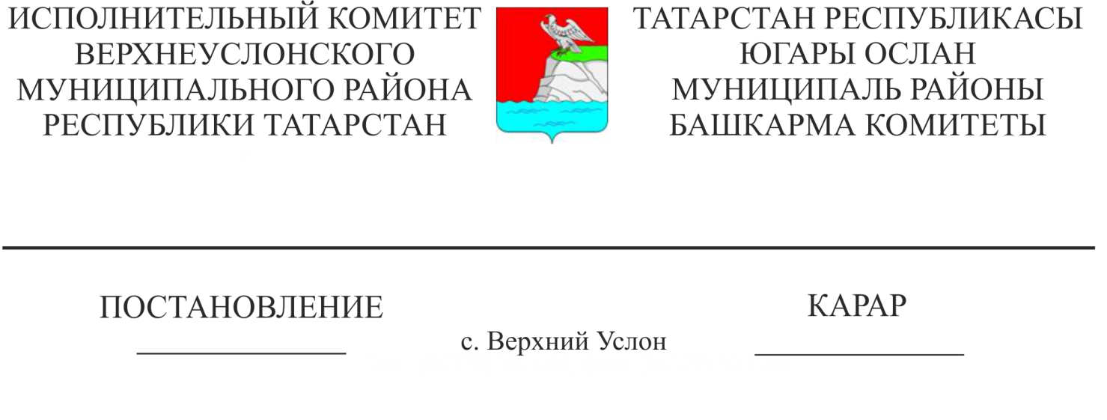
10.04.2020 №281

Югары Ослан муниципаль районы территориясендә урнашкан гидротехник корылмаларны тикшерү буенча комиссия төзү турында

«Халыкны һәм территорияләрне табигый һәм техноген характердагы гадәттән тыш хәлләрдән яклау турында» 1994 елның 21 декабрендәге 68-ФЗ номерлы Федераль закон, «Гидротехник корылмаларның иминлеге турында» 1997 елның 21 июлендәге 117-ФЗ номерлы Федераль законның 13 статьясы нигезендә, язгы ташуны авариясез үткәрү, гидротехник корылмаларда аварияләрне булдырмау, шулай ук аларның милекчеләренә (баланс тотучыларга) методик ярдәм күрсәтү максатларында, Югары Ослан муниципаль районы Башкарма комитеты КАРАР БИРӘ:
1. Югары Ослан муниципаль районы территориясендә урнашкан гидротехник корылмаларны тикшерү буенча комиссия төзергә (1 кушымта);
2. Әлеге карарның үтәлешен контрольдә тотуны Югары Ослан муниципаль районы Башкарма комитеты җитәкчесенең төзелеш, торак-коммуналь хуҗалык, элемтә һәм энергетика буенча беренче урынбасарына йөкләргә.

Башкарма комитет җитәкчесе: В.С. Тимиряев

Әзерләде һәм бастырды:
Макарова А.И.

Югары Ослан муниципаль районы Башкарма комитетының 2020 ел ______ _______номерлы
карарына
1 кушымта

Югары Ослан муниципаль районы территориясендә урнашкан гидротехник корылмаларны тикшерү буенча комиссия
СОСТАВЫ

Комиссия рәисе:
Мунасипов Р.Г. | Югары Ослан муниципаль районы Башкарма комитеты җитәкчесенең төзелеш, торак-коммуналь хуҗалык, элемтә һәм энергетика буенча беренче урынбасары;
Комиссия әгъзалары:
Пестов Э.В. | Татарстан Республикасы Югары Ослан  янгыннан саклау гарнизонының бүлек башлыгы;
Сабирзянов Р.Р.  Сунгатуллин Р.Х. | Идел буе территориаль бүлеге дәүләт инспекторы  «Татмелиорация» траст компаниясе» ААҖ генераль директоры
 | Авыл җирлекләре башлыклары (килешү буенча)

Башкарма комитет эшләре белән идарә итүче А.К. Мингазова

